**※ 수주소식 ※**

**<폴리케톤 1차 부지조성공사>**

발주처 : ㈜효성

위 치 : 울산광역시 남구 처용로 487번길 65 일원

공사비 : 총 643,000,000 원

공사개요 : 토공사, 우수로공사, 포장공사 및 부대공사

공사기간 : 착공 후 2개월

**<대전 문지 공동주택 신축공사>**

발주처 : ㈜부원유앤아이

위 치 : 대전광역시 유성구 문지동 656,657 번지

공사비 : 총 160,900,000,000 원 (당사분 : 80,450,000,000 원)

공동사 : 진흥기업(50%) 외 1개사

공사개요 : 지하2층 ~ 지상29층, 12개동 공동주택 1,142세대 및 근린시설

공사기간 : 착공일로부터 31개월

**<용인 마북 공동주택 신축공사>**

발주처 : ㈜이다플랜

위 치 : 경기도 용인시 기흥구 마북동 270-3외 48필지

공사비 : 총 41,402,000,000 원 (당사분 : 20,701,000,000 원)

공동사 : 진흥기업(50%) 외 1개사

공사개요 : 지하1층 ~ 지상10/15층, 6개동 공동주택 296세대

공사기간 : 착공일로부터 22개월

**<위례신도시 22BL 오피스텔 신축공사>**

발주처 : 디에스네트웍스㈜

위 치 : 위례지구 업무 22블럭(경기도 하남시)

공사비 : 총 107,477,000,000 원 (당사분 : 53,738,000,000 원)

공동사 : 진흥기업(50%) 외 1개사

공사개요 : 지하3층 ~ 지상20층, 1개동 오피스텔1,116실 및 근생시설

공사기간 : 착공일로부터 26개월

**<마곡2구역 도시개발 공사>**

발주처 : SH공사

위 치 : 서울특별시 마곡2지구

공사비 : 총 15,975,000,000 원 (당사분 : 15,975,000,000 원)

공동사 : 진흥기업(80%) 외 1개사

공사개요 : 단지 조성공사

공사기간 : 계약일로부터 8개월

**<폴리케톤 플랜트 1차 건설공사>**

발주처 : ㈜효성

위 치 : 울산광역시 남구 처용로 487번길 65 일원

공사비 : 총 60,000,000,000 원

공사개요 : 단지 조성공사

공사기간 : 착공 후 12개월

**<중구 회현역 복합시설 신축공사>**

발주처 : 에이케이씨앤씨

위 치 : 서울특별시 중구 회현동1가 194-1번지 일원

공사비 : 총 95,000,000,000 원 (당사분 : 42,000,000,000 원)

공동사 : 진흥기업(44.2%) 외 1개사

공사개요 : 지하8층 ~ 지상25/28층, 2개동 관광숙박시설, 업무시설 및 판매시설

공사기간 : 착공 후 36개월

**[사내뉴스]**

**■ 나눔의 봉사단 활동 - 1사1촌 농촌봉사활동**

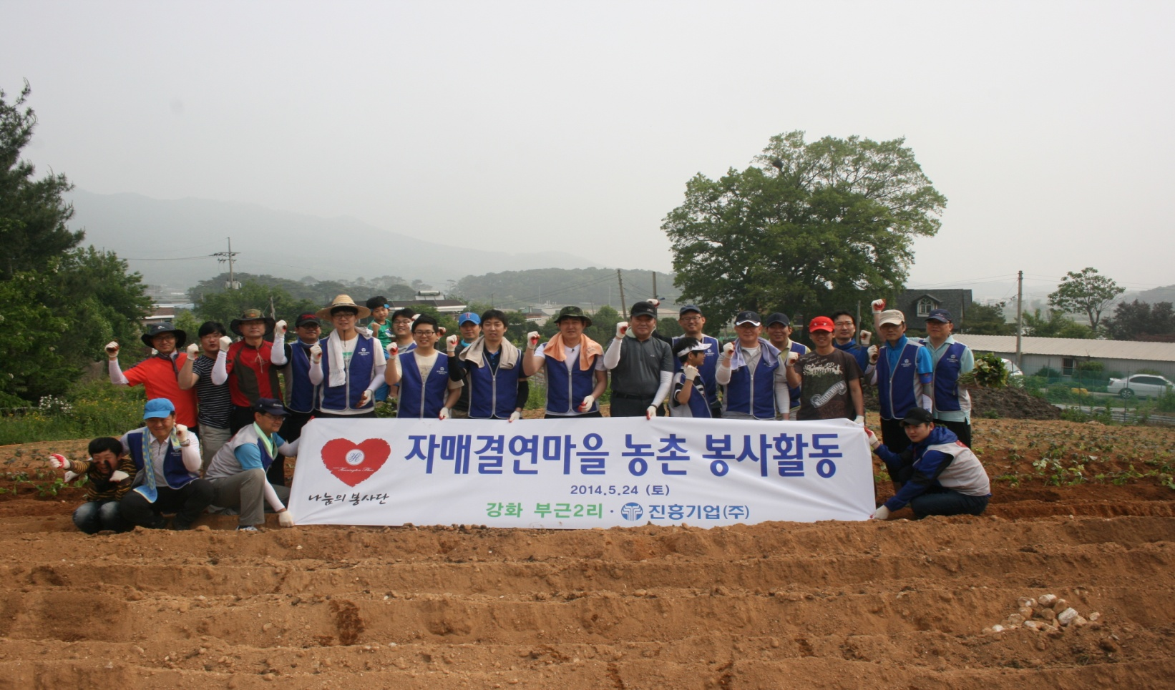

지난 5월 24일 본사 나눔의 봉사단이 1사1촌 자매결연을 맺은 강화도 부근 2리 마을로 농촌봉사활동을 다녀왔습니다.

언제나와 같이 농번기를 맞아 마을 주민들의 일손을 거들기 위해 방문한 이번 행사에서 30여명의 봉사단원들은 강화도 특산품 중 하나인 고구마 심기와 함께 포도 농원 포도 새순 정리 등의 활동을 펼쳤습니다.

돌아오는 9월에 있을 ‘추수기 일손돕기’에도 많은 임직원의 관심과 참여 부탁드립니다.

**■ 장마철 안전점검 실시 – 안전품질환경팀**

6월 24일부터 7월11일까지 장마철 수해방지 및 안전 환경사고 방지를 목적으로 ‘안전 환경점검’을 실시합니다

안전품질환경팀에서 주관하는 본 행사는 총 21개 현장을 대상으로 기간내 불시점검 형태로 시행됩니다

금년에는 급격한 기온변화로 벌써부터 자연재해로 인한 사건사고가 다수 발생을 하고 있으니, 전 현장 임직원 여러분은 안전한 시공을 위해 만전을 기해주시기 바랍니다.

**■ 휴대폰 연결음 서비스 실시**

새로운 전화 연결음 서비스가 7월부터 시행됩니다.

대상은 본사 및 전 현장에서 사용하고 있는 유선전화(링고서비스)와 전임직원 휴대폰(비즈링서비스)으로, 당사 주택 브랜드인 ‘해링턴 플레이스’의 브랜드 홍보를 그 목적으로 합니다.

전 임직원 여러분은 서비스에 누락됨이 없도록 기한내 서비스 신청을 마쳐주시기 바랍니다.

1차 신청기간 이후 통신사 변경 및 신규 입사등의 사유로 추가 신청 또한 지속적으로 받을 예정이오니, 잊지 마시고 참여바랍니다.